# BISNIS CERAS

**MEMBUAT VISUALISASI POWER BI DENGAN DATASET**



# NAMA :

Giraldo Stevanus 220441100064

# MATA KULIAH :

Integrasi Korporasi Aplikasi

# DOSEN PENGAMPU :

**Sri Herawati, S.Kom., M.Kom**

# JURUSAN SISTEM INFORMASI FAKULTAS TEKNIK

**UNIVERSITAS TRUNOJOYO MADURA\ 2024**

Link Web data: <https://www.kaggle.com/code/nurdiankasim/sistem-rekomendasi-tempat-wisata?select=Data+Kunjungan+Berdasarkan+Data+Tempat+Wisata.csv>

**1. Analisa Deskriptif**

**Tujuan:** Memberikan gambaran umum tentang data yang tersedia.  
**Contoh Penjelasan:**

Analisa deskriptif dilakukan untuk memahami pola dan tren dalam data wisata Jember. Dengan menggunakan Power BI, kami memvisualisasikan informasi seperti rata-rata rating wisata, distribusi harga tiket masuk, serta sebaran lokasi wisata. Hasil analisa ini membantu menggambarkan kondisi saat ini, seperti wisata dengan rating tertinggi atau lokasi dengan tarif tiket termurah.

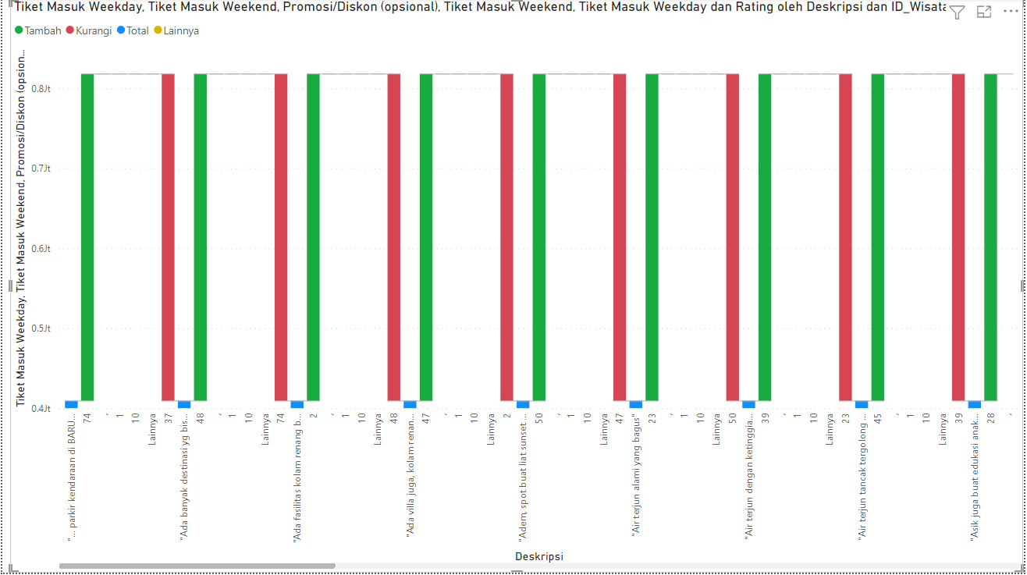

**2. Analisa Diagnostik**

**Tujuan:** Menjelaskan penyebab dari pola atau anomali yang ditemukan pada analisa deskriptif.  
**Contoh Penjelasan:**

Analisa diagnostik bertujuan untuk mengidentifikasi faktor-faktor yang memengaruhi performa destinasi wisata. Misalnya, apakah terdapat hubungan antara harga tiket dengan rating wisata? Atau apakah lokasi tertentu memiliki lebih banyak kunjungan karena faktor aksesibilitas? Dengan fitur drill-down di Power BI, kami dapat menelusuri penyebab utama dari variasi data yang diamati.

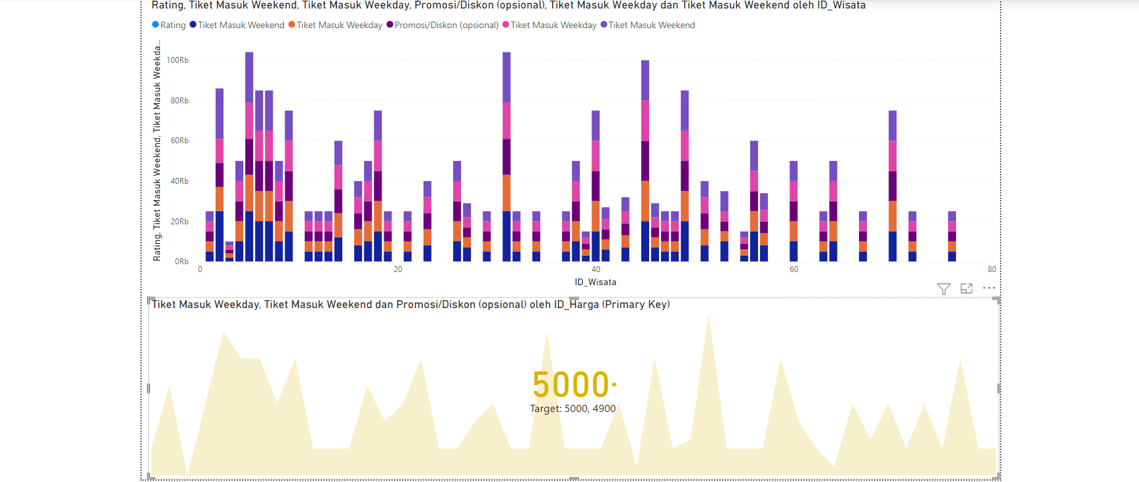

**3. Analisa Prediktif**

**Tujuan:** Memproyeksikan tren atau hasil masa depan berdasarkan data historis.  
**Contoh Penjelasan:**

Analisa prediktif menggunakan model prediksi untuk memperkirakan tren kunjungan wisata di masa depan. Berdasarkan data historis seperti rating, harga tiket, dan lokasi, kami dapat memperkirakan destinasi wisata mana yang akan populer di tahun mendatang. Selain itu, proyeksi pendapatan dari tiket masuk juga dapat dihitung untuk membantu pengambilan keputusan strategis.

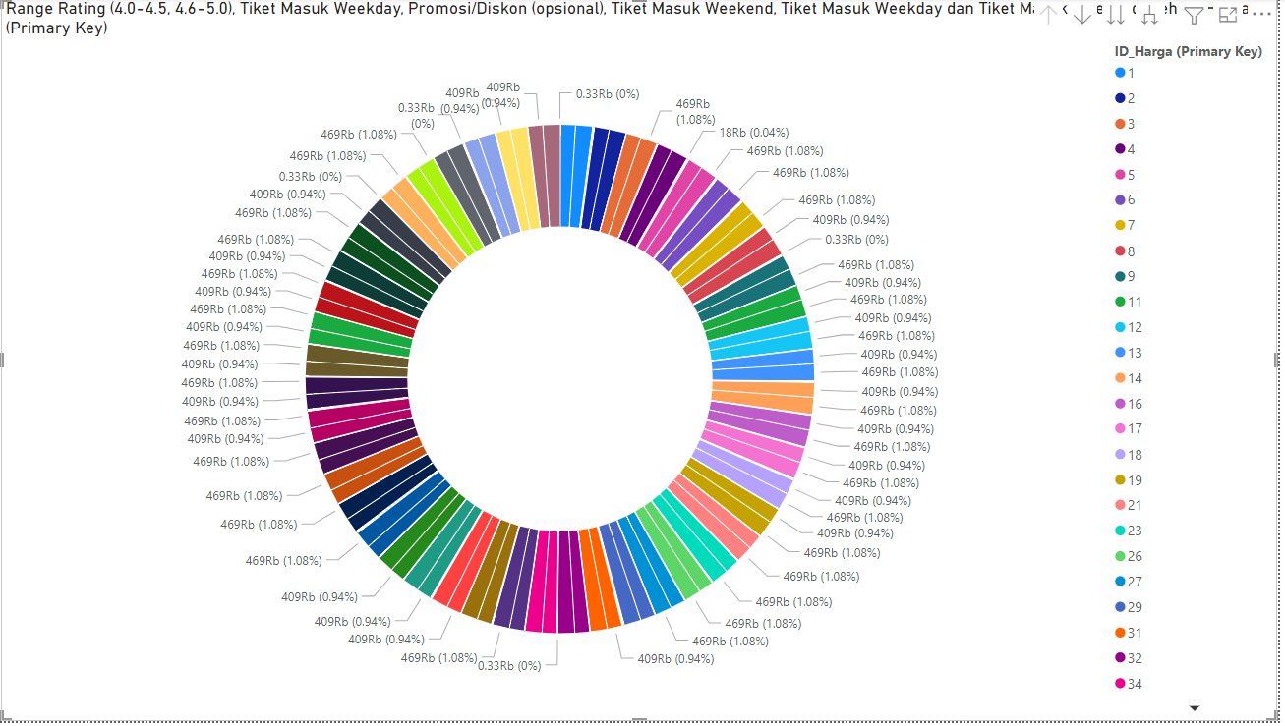

**4. Analisa Perspektif**

**Tujuan:** Memberikan rekomendasi berbasis data untuk pengambilan keputusan.  
**Contoh Penjelasan:**

Analisa perspektif memberikan wawasan mendalam untuk menentukan langkah terbaik yang perlu diambil. Misalnya, rekomendasi untuk meningkatkan promosi pada wisata dengan potensi tinggi tetapi rating rendah, atau menyesuaikan harga tiket untuk meningkatkan kunjungan. Power BI membantu menyajikan skenario "what-if" untuk mengevaluasi berbagai strategi, seperti dampak penurunan harga tiket pada peningkatan jumlah pengunjung.

